BUKU MANUAL & PADUAN USER

APLIKASI SPP



UJIKOM

Nama : Astrit Safitri

Kelas : XII RPL 2

**Cara Membuka Situs**

Untuk memulai akses terhadap aplikasi SPP ini :

1.Bukalah aplikasi SPP melalui web browser (IE atau Mozila FireFox ataulainnya) dengan alamat url sebagai berikut : https://sppastrit.000webhostapp.com/spp.php

2. Kemudian tekan Enter pada tombol keyboard atau klik tombol Go pada browser.

3.Akan muncul tampilan halaman depan aplikasi SPP. Maka pada layar akan tampak menu Halaman Pembuka / Awal situs SPP.

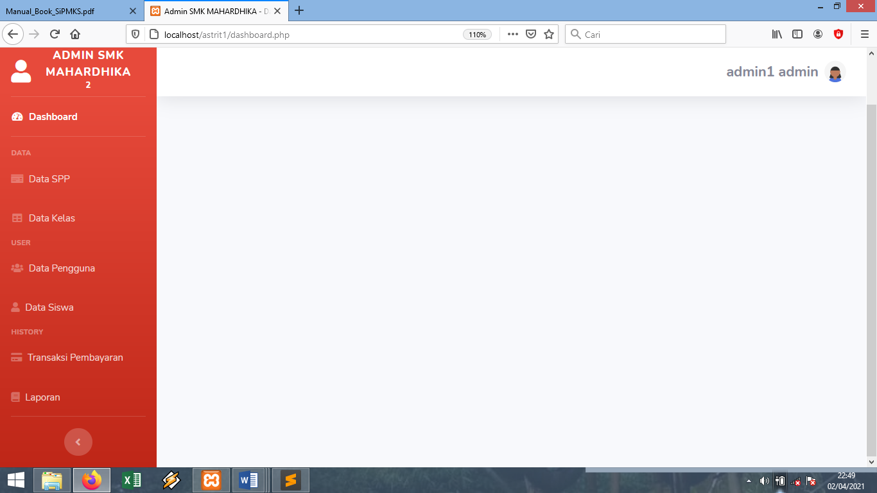

Jika ingin masuk menu login, maka masukkan username : admin1 dan password : admin

Setelah dimasukkan dengan benar, klik button Login atau tekan tombol Enter pada keyboard.

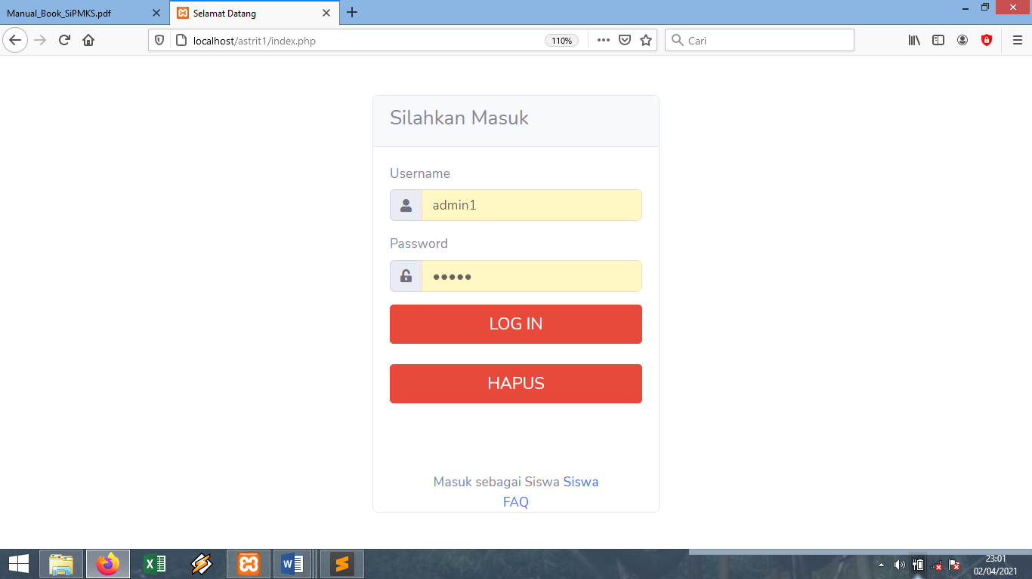

Menu dalam Aplikasi SPP :

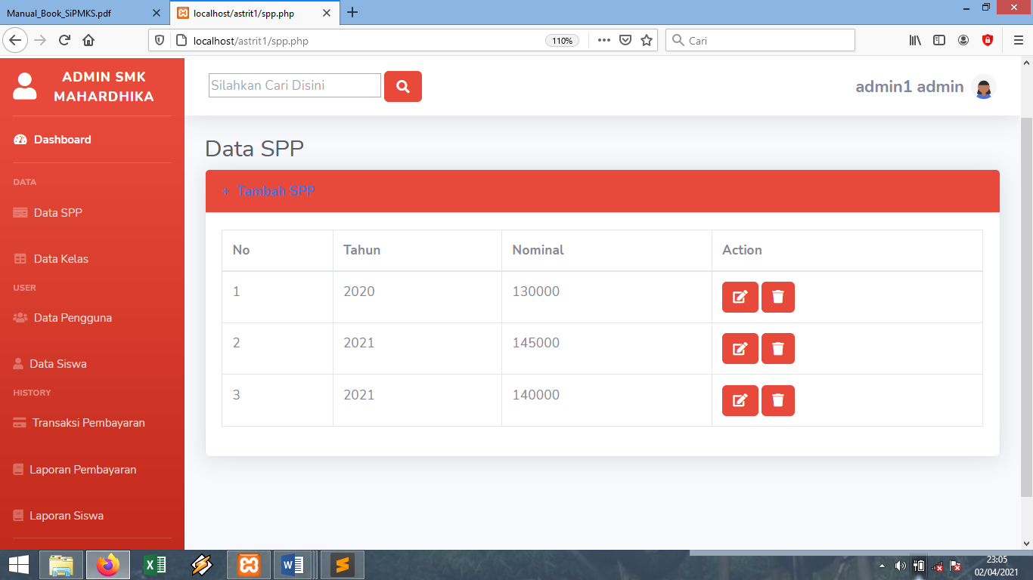

**Menu Data SPP**

Dimana menu ini digunakan untuk melihat, menambah, mengedit data serta melihat history perubahan ataupun penghapusan data, oleh pengguna aplikasi.

Data SPP ini merupakan menu yang digunakan untuk melihat data SPP untuk cara melihat data SPP dapat dilakukan dengan cara sebagai berikut :

1. Pertama klik submenu “ Data SPP”

2. Kemudian akan diarahkan ke halaman table SPP.

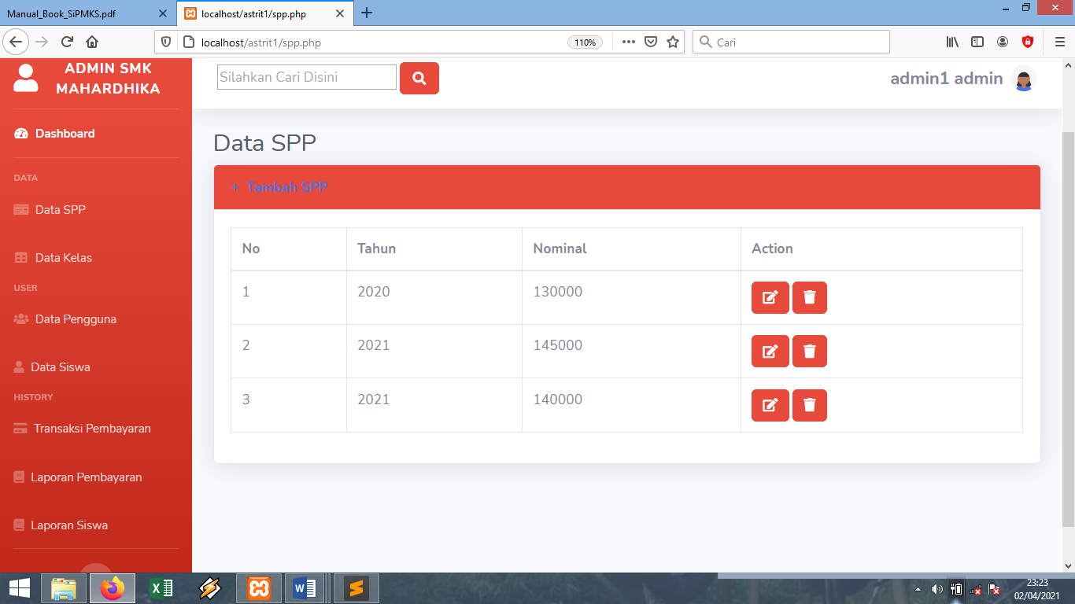

Untuk menampilkan Data SPP berdasarkan tahun misalnya masukkan angka “2020” pada kolom pencarian maka akan tampil seperti ditunjukkan pada gambar :

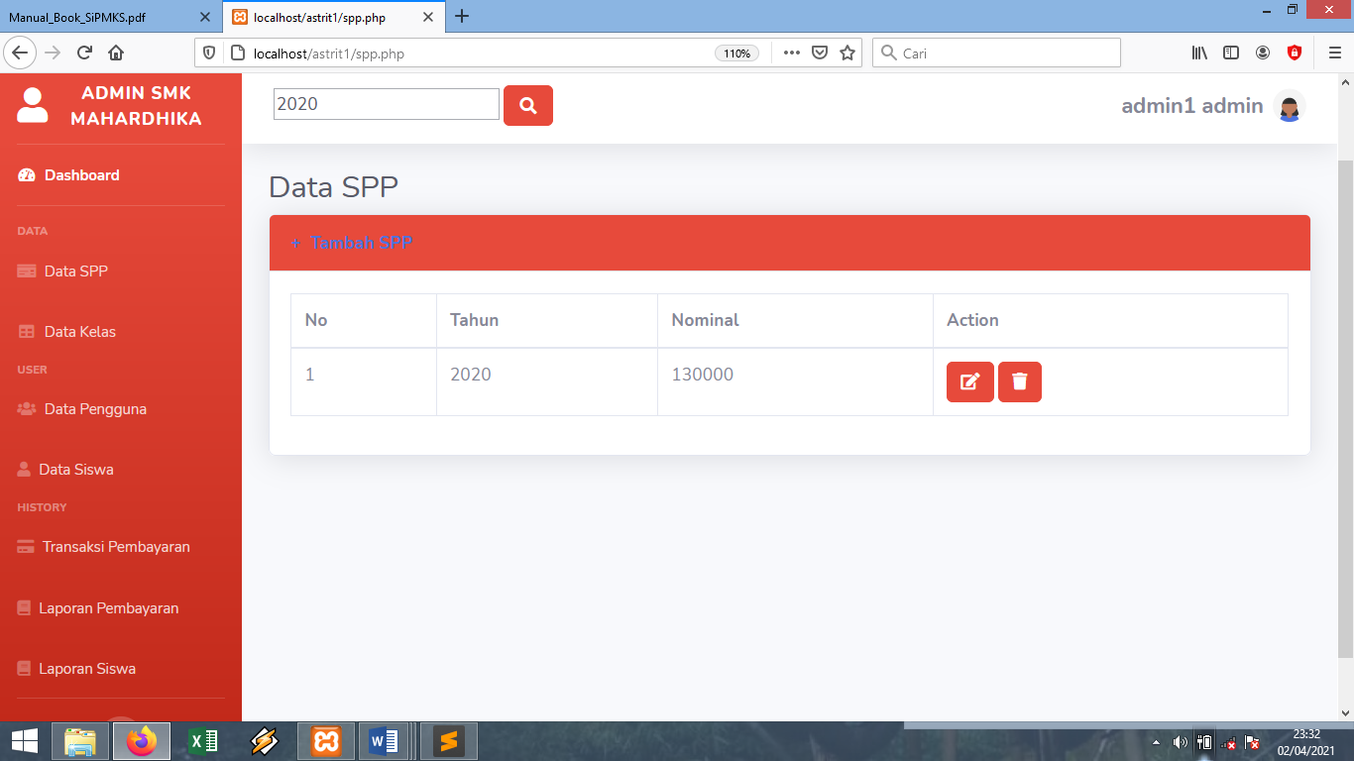

**Tambah Data SPP**

Untuk menambah data SPP dapat dilakukan, dengan cara klik tombol tambah Data SPP.

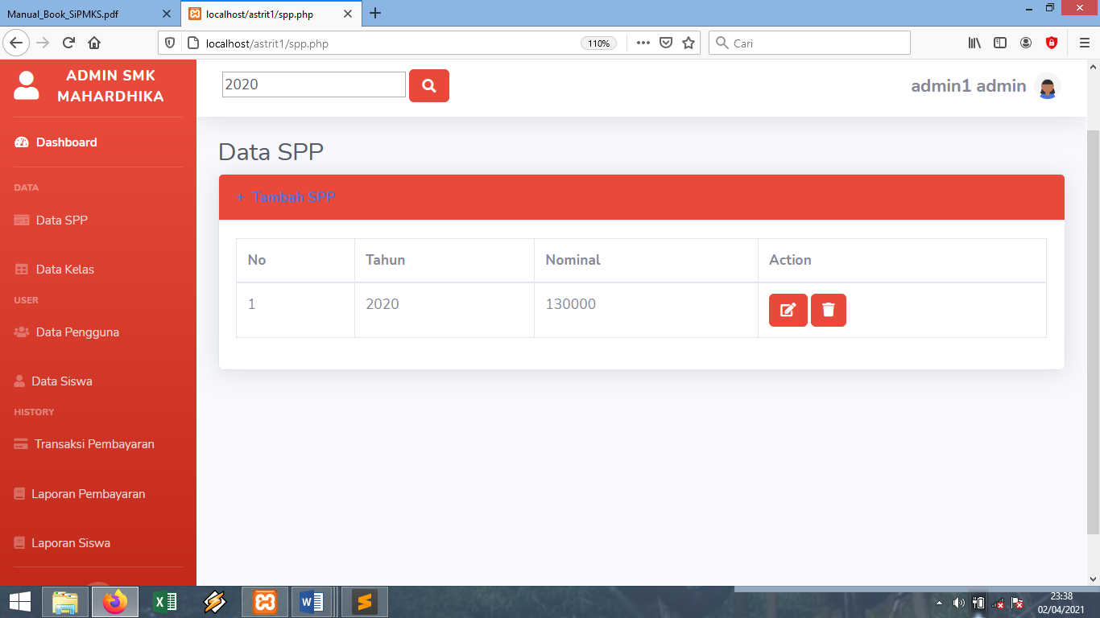

Kemudian akan muncul form isian untuk tambah Data SPP.

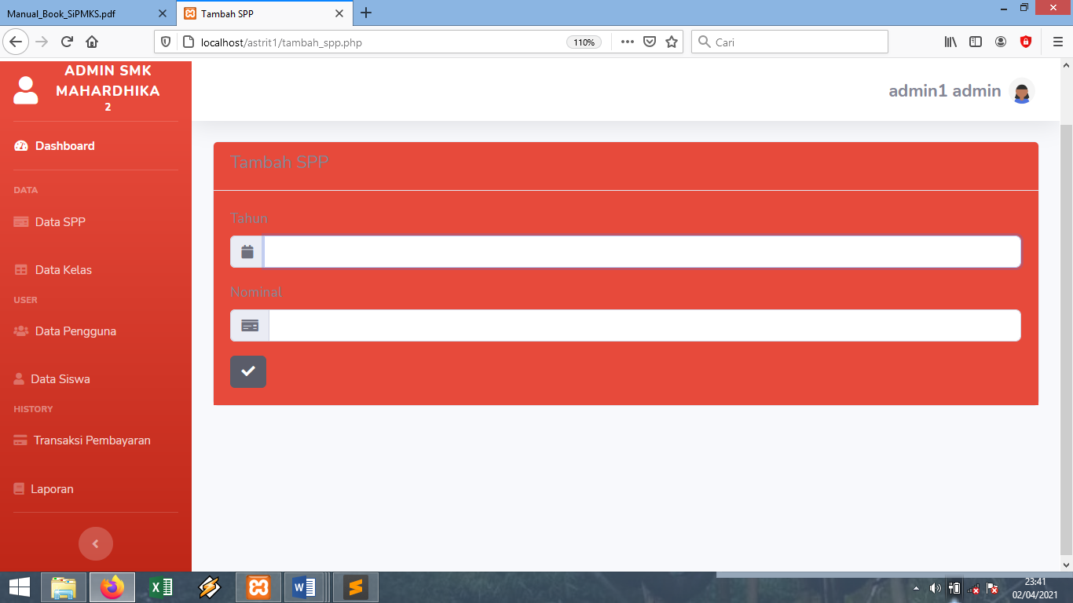

**Edit Data SPP**

Sedangkan untuk merubah data SPP dapat dilakukan, dengan cara klik tombol edit. Kemudian akan muncul form isian data edit yang akan dirubah.

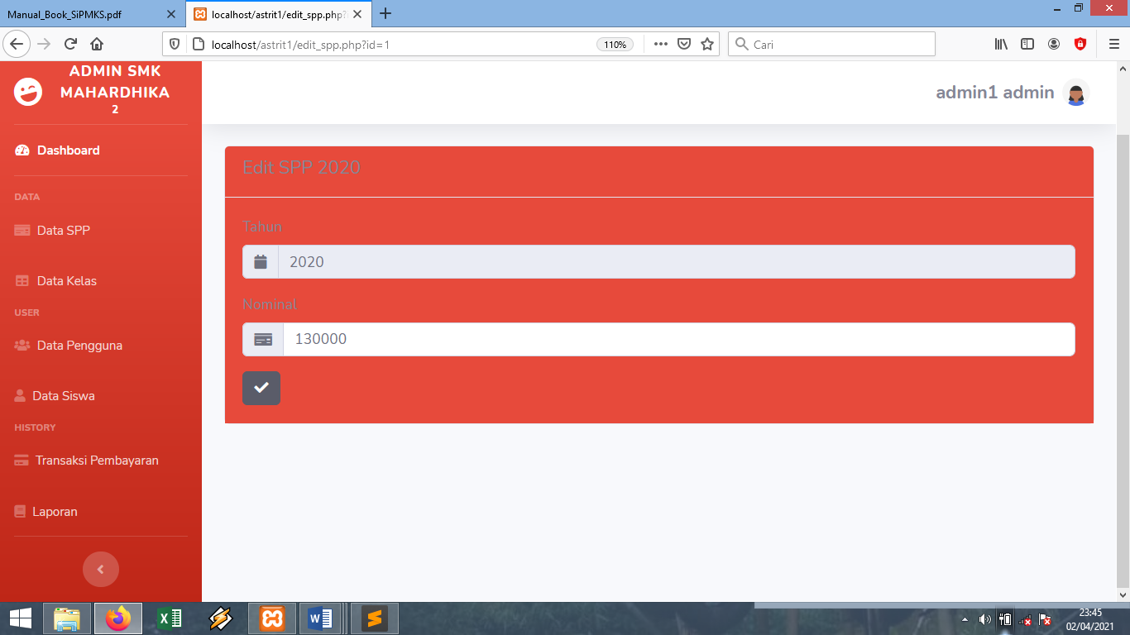

**Hapus Data SPP**

Dan jika user ingin menghapus data, user bisa mengklik tombol hapus data seperti pada gambar.

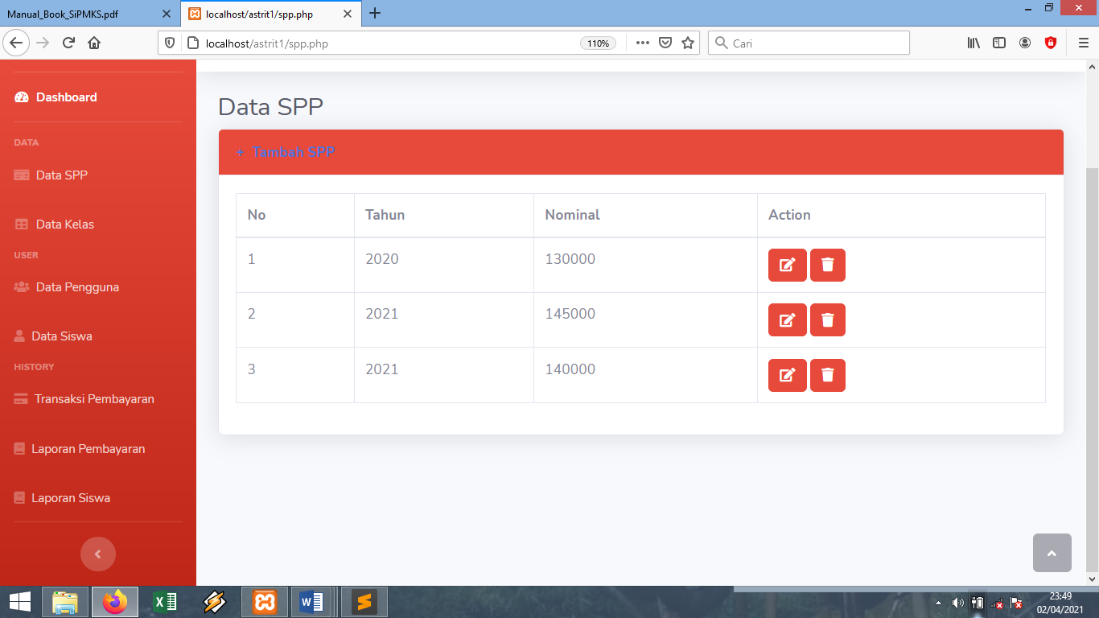

Kemudian muncul halaman verifikasi apakah sudah benar dengan data yang akan dihapus.

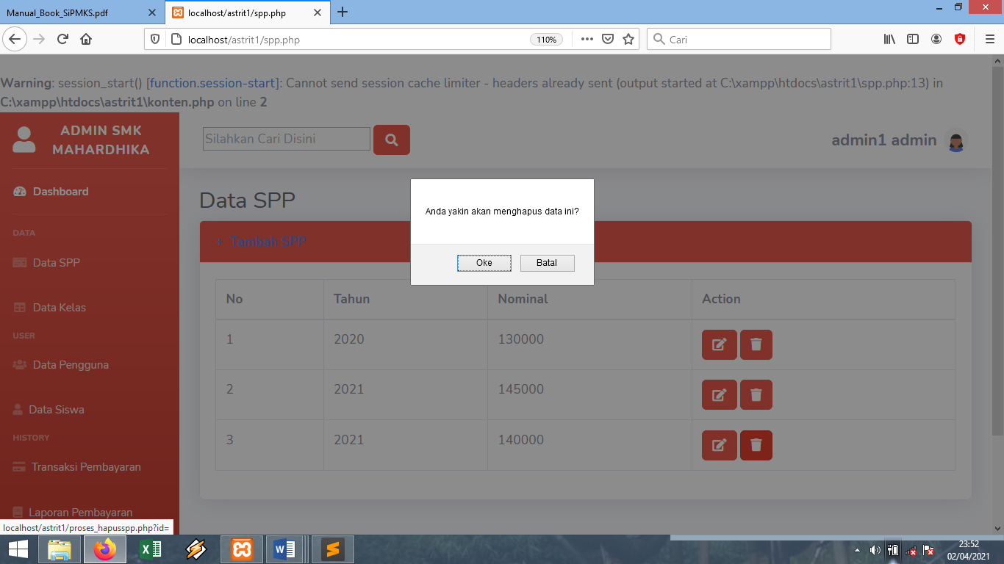

**Menu Data Kelas**

Dimana menu ini digunakan untuk melihat, menambah, mengedit data serta melihat history perubahan ataupun penghapusan data, oleh pengguna aplikasi.

Data kelas ini merupakan menu yang digunakan untuk melihat data kelas untuk cara melihat data kelas dapat dilakukan dengan cara sebagai berikut :

1. Pertama klik submenu “ Data Kelas”

2. Kemudian akan diarahkan ke halaman table Kelas.

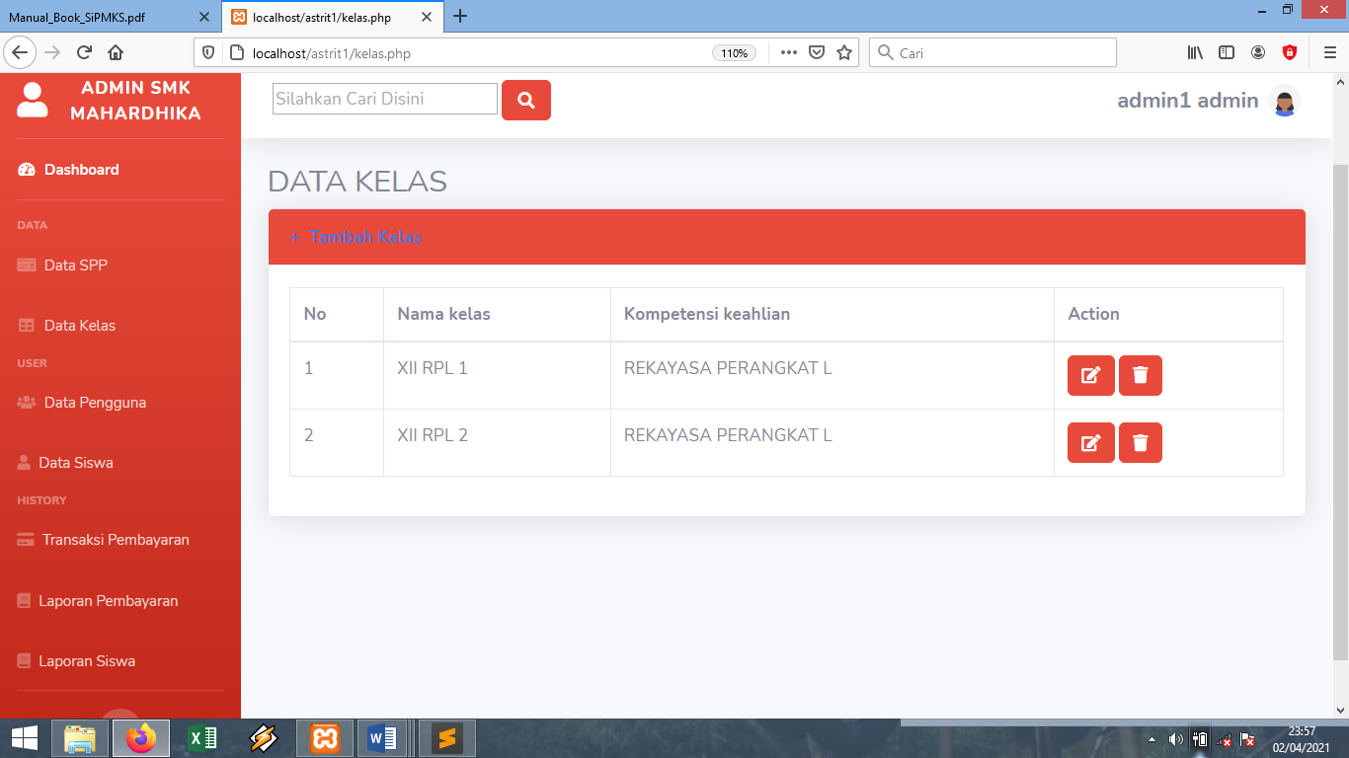

Untuk menampilkan Data kelas berdasarkan kelas misalnya masukkan “XII RPL” pada kolom pencarian maka akan tampil seperti ditunjukkan pada gambar :

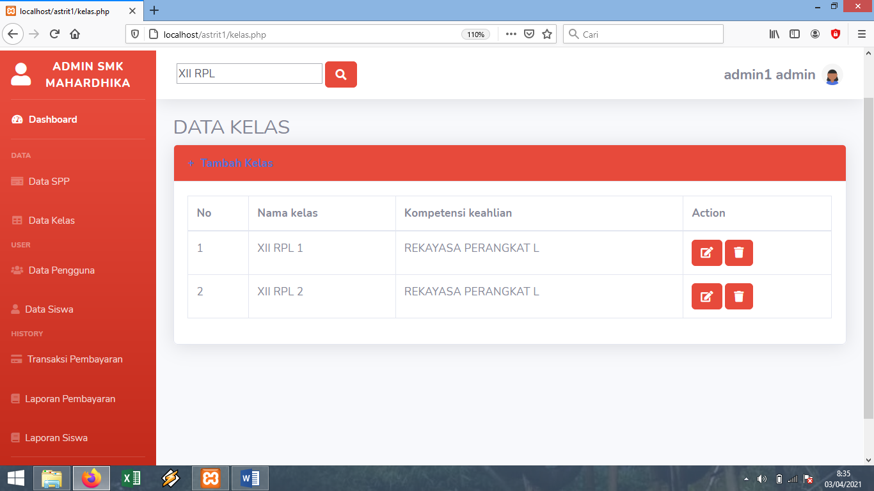

**Tambah Data Kelas**

Untuk menambah data kelas dapat dilakukan, dengan cara klik tombol tambah Data kelas.

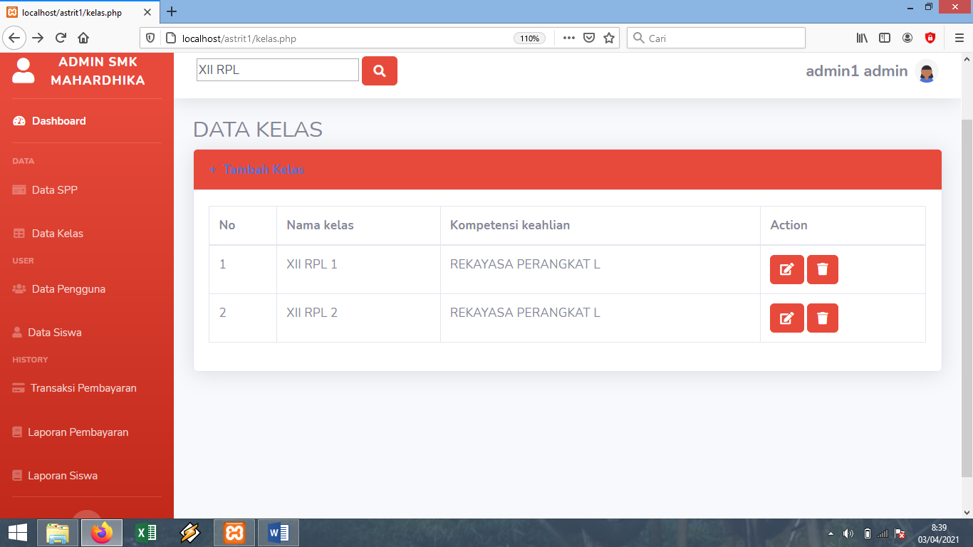

Kemudian akan muncul form isian untuk tambah Data kelas.

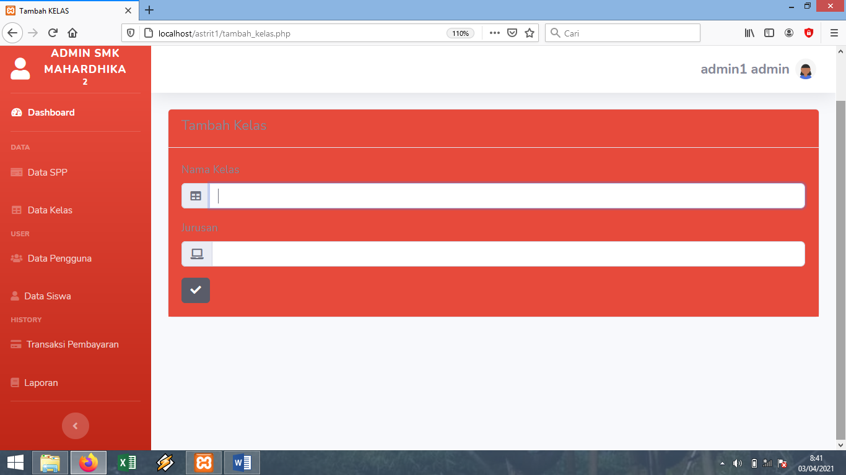

**Edit Data Kelas**

Sedangkan untuk merubah data kelas dapat dilakukan, dengan cara klik tombol edit. Kemudian akan muncul form isian data edit yang akan dirubah.

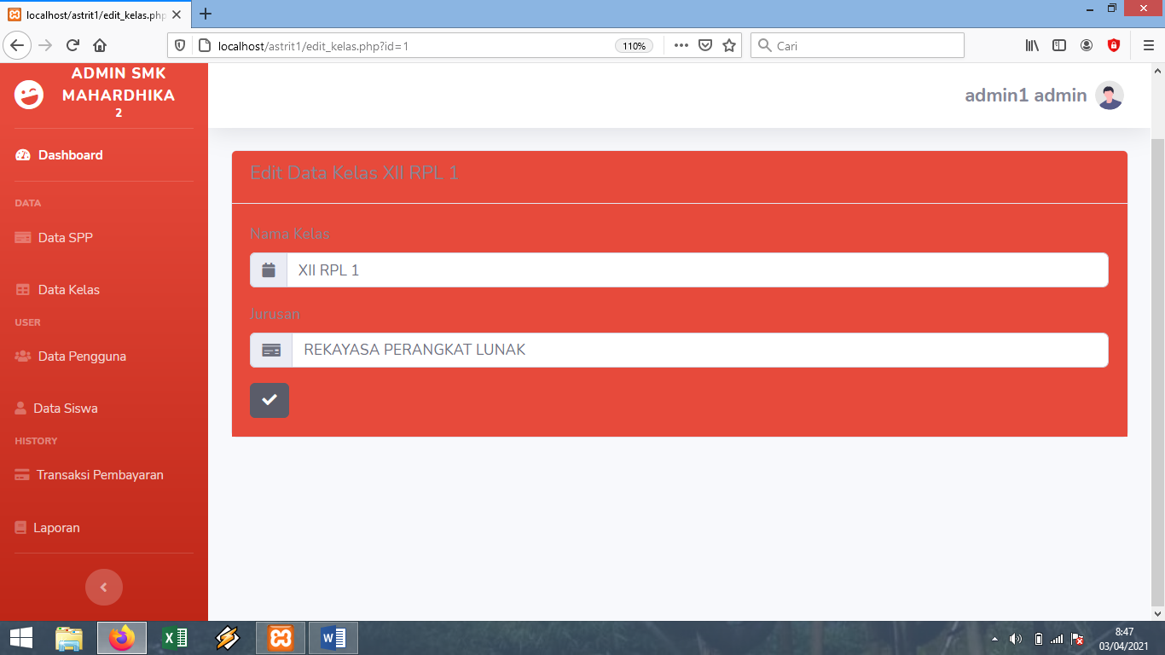

**Hapus Data Kelas**

Dan jika user ingin menghapus data, user bisa mengklik tombol hapus data seperti pada gambar.



Kemudian muncul halaman verifikasi apakah sudah benar dengan data yang akan dihapus.



**Menu Data Pengguna**

Dimana menu ini digunakan untuk melihat, menambah, mengedit data serta melihat history perubahan ataupun penghapusan data, oleh pengguna aplikasi.

Data pengguna ini merupakan menu yang digunakan untuk melihat data pengguna untuk cara melihat data pengguna dapat dilakukan dengan cara sebagai berikut :

1. Pertama klik submenu “ Data Pengguna”

2. Kemudian akan diarahkan ke halaman table Pengguna.

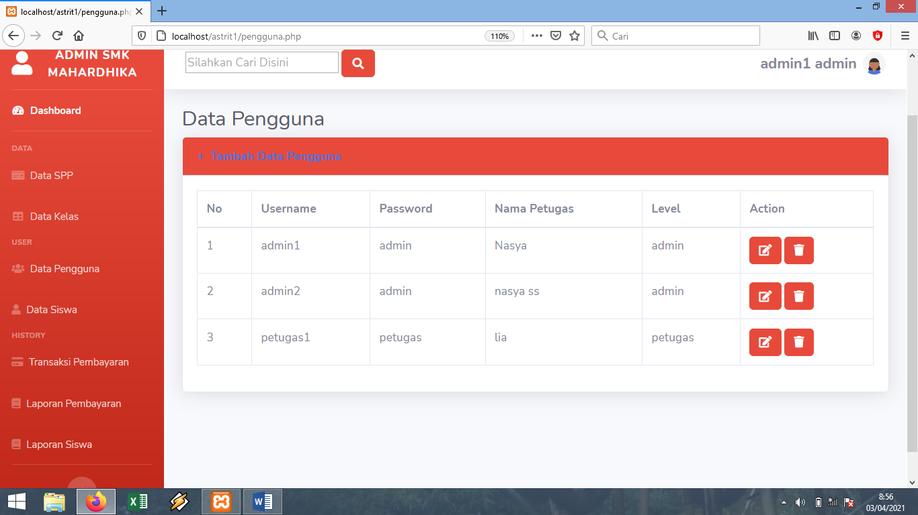

Untuk menampilkan Data pengguna berdasarkan nama pengguna misalnya masukkan “Astrit” pada kolom pencarian maka akan tampil seperti ditunjukkan pada gambar :

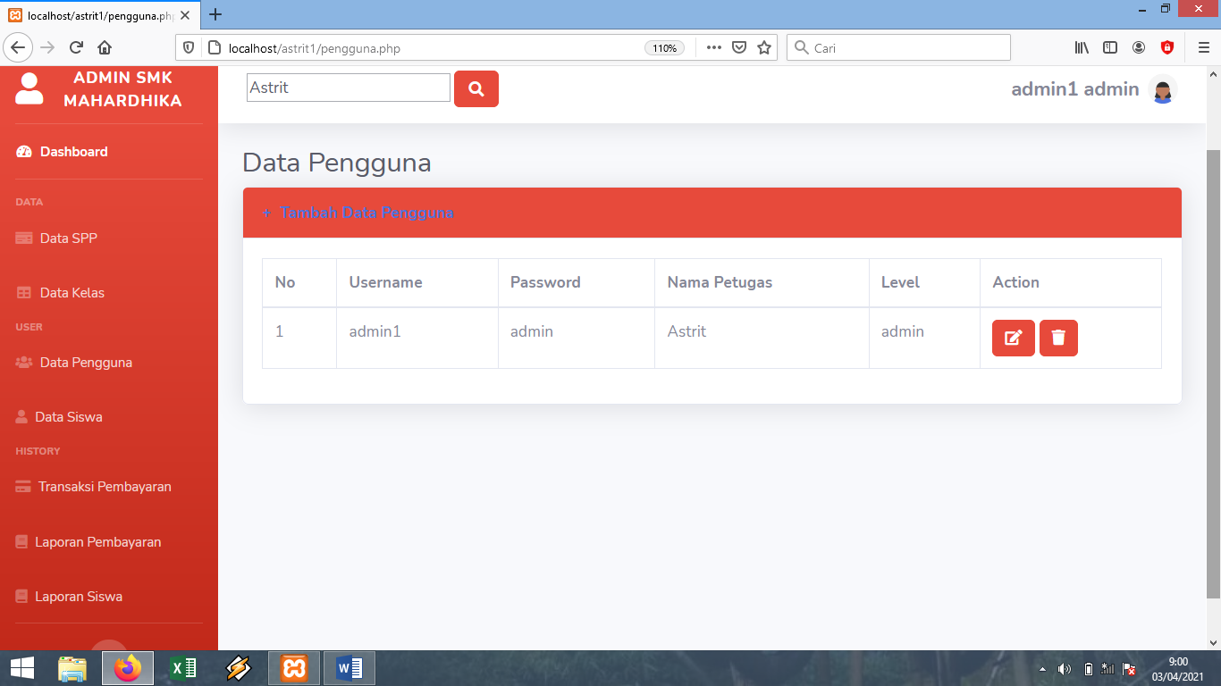

**Tambah Data Pengguna**

Untuk menambah data pengguna dapat dilakukan, dengan cara klik tombol tambah Data pengguna.

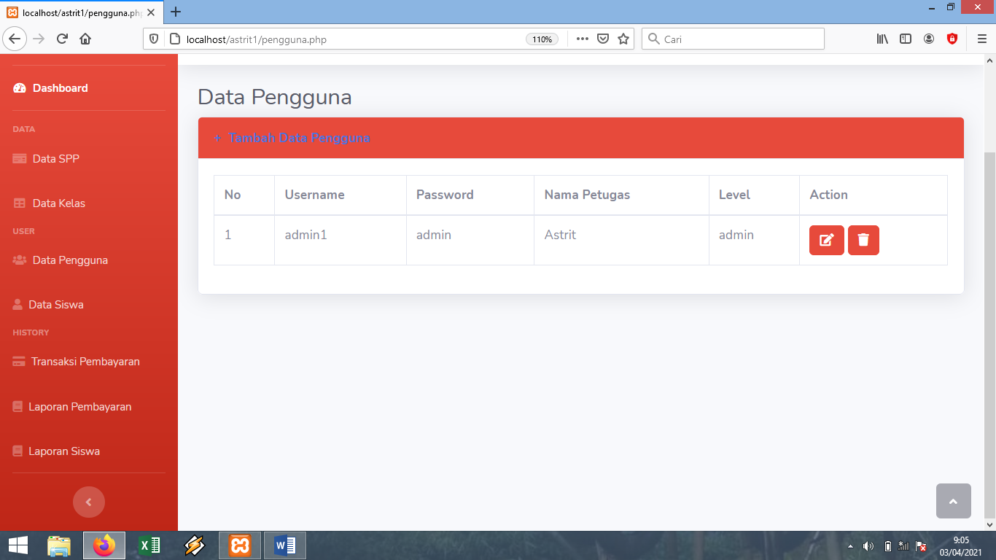

Kemudian akan muncul form isian untuk tambah Data pengguna.

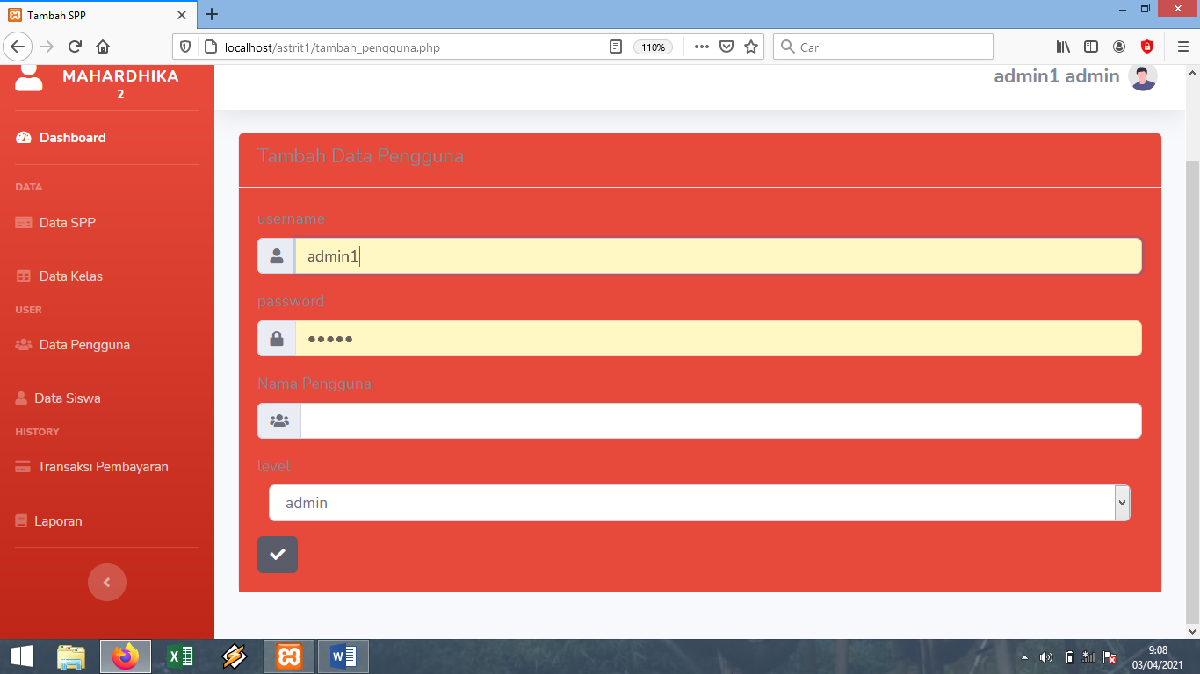

**Edit Data Pengguna**

Sedangkan untuk merubah data kelas dapat dilakukan, dengan cara klik tombol edit. Kemudian akan muncul form isian data edit yang akan dirubah.

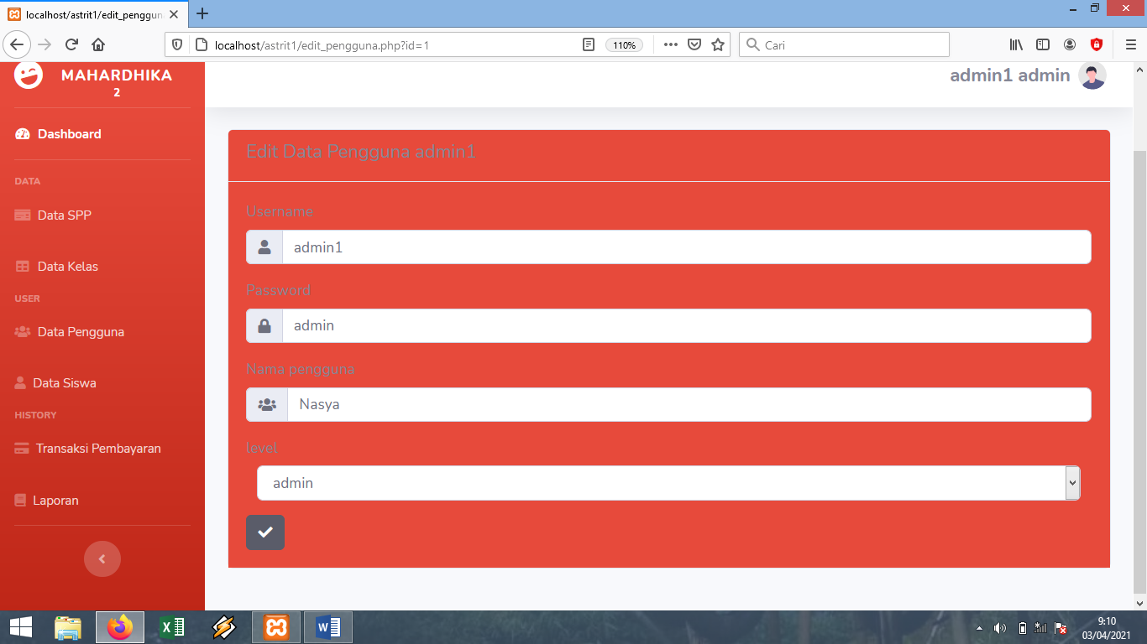

**Hapus Data Pengguna**

Dan jika user ingin menghapus data, user bisa mengklik tombol hapus data seperti pada gambar.



Kemudian muncul halaman verifikasi apakah sudah benar dengan data yang akan dihapus.



**Menu Data Siswa**

Dimana menu ini digunakan untuk melihat, menambah, mengedit data serta melihat history perubahan ataupun penghapusan data, oleh pengguna aplikasi.

Data siswa ini merupakan menu yang digunakan untuk melihat data pengguna untuk cara melihat data siswa dapat dilakukan dengan cara sebagai berikut :

1. Pertama klik submenu “ Data Siswa”

2. Kemudian akan diarahkan ke halaman table Siswa.

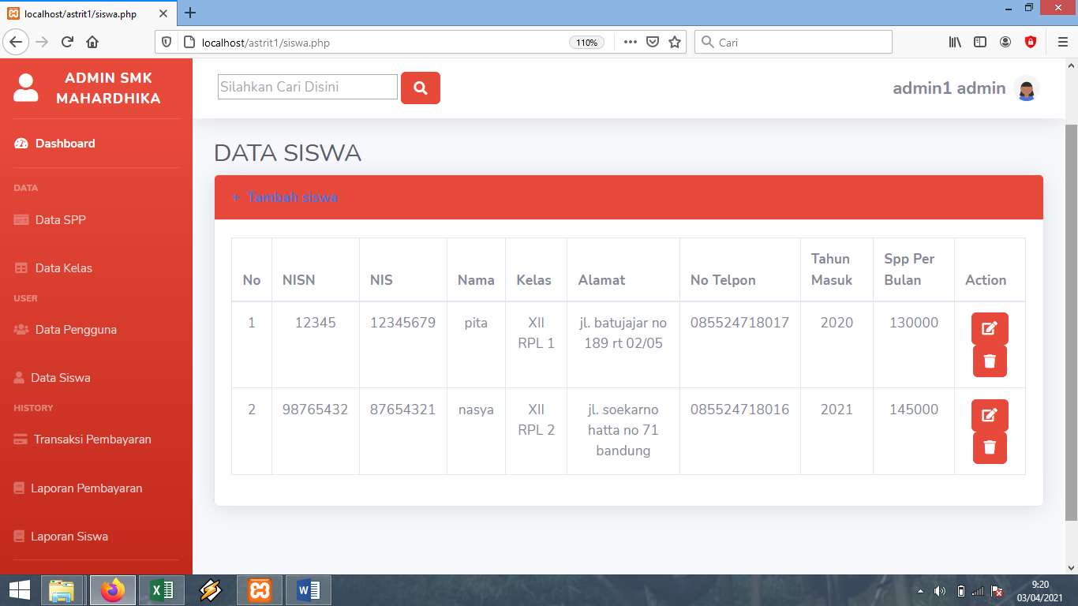

Untuk menampilkan Data siswa berdasarkan tahun pengguna misalnya masukkan “2020” pada kolom pencarian maka akan tampil seperti ditunjukkan pada gambar :

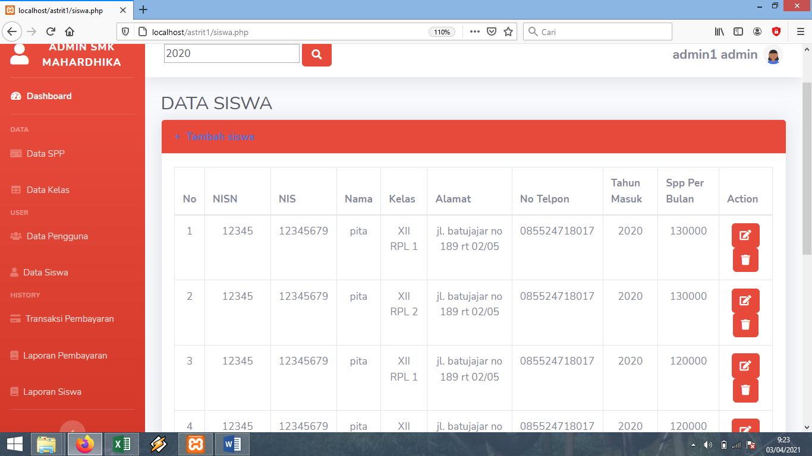

**Tambah Data Siswa**

Untuk menambah data siswa dapat dilakukan, dengan cara klik tombol tambah Data siswa.

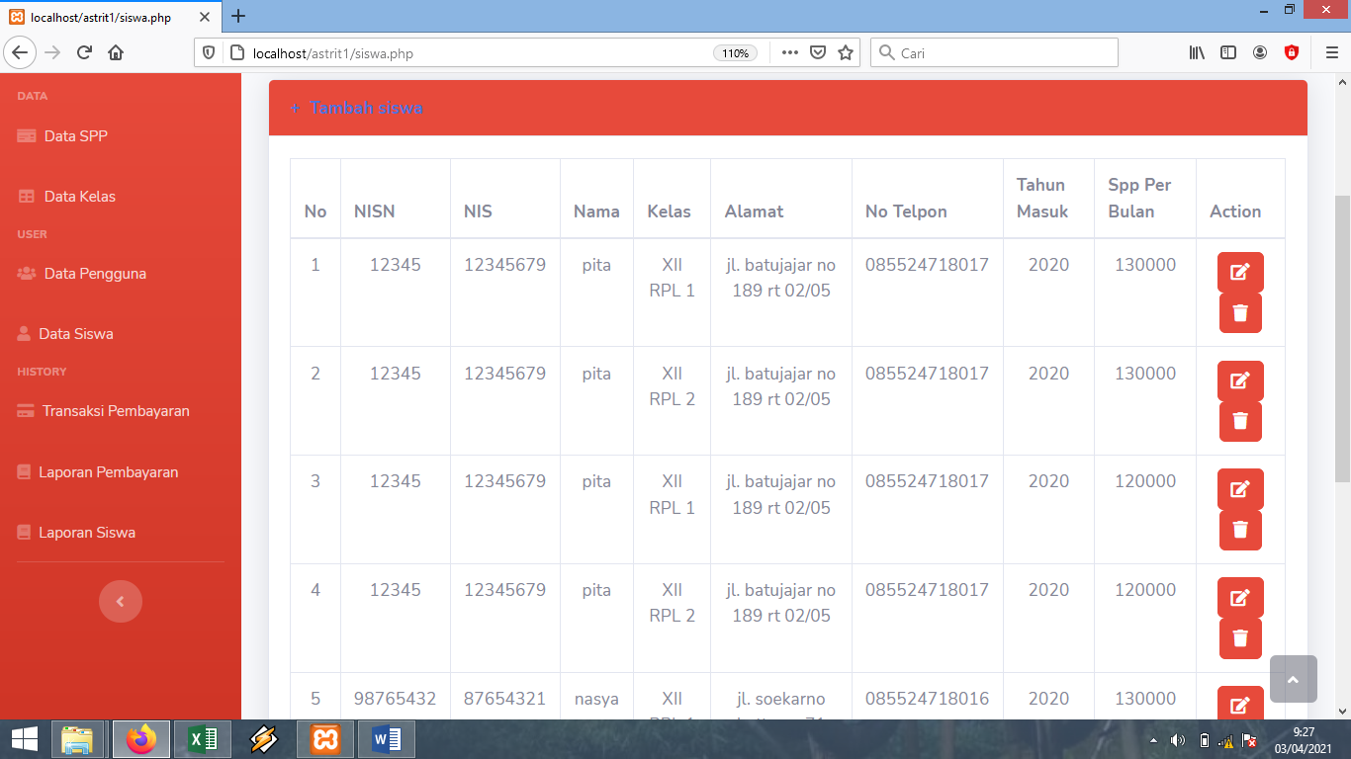

Kemudian akan muncul form isian untuk tambah Data siswa.

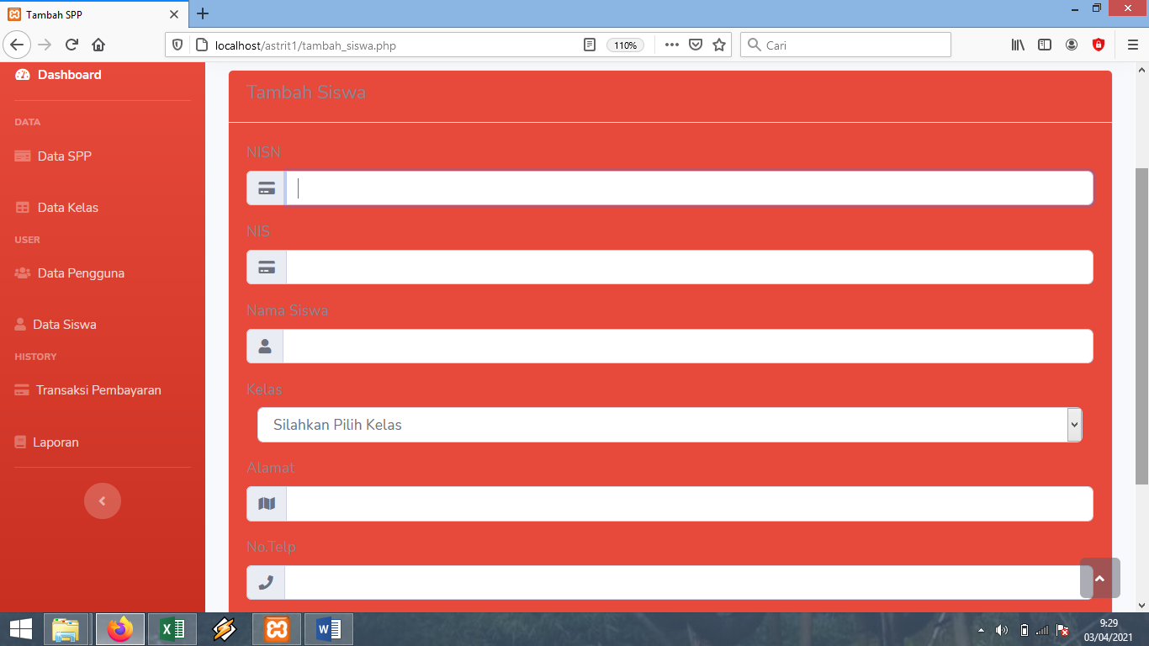

**Edit Data Siswa**

Sedangkan untuk merubah data siswa dapat dilakukan, dengan cara klik tombol edit. Kemudian akan muncul form isian data edit yang akan dirubah.

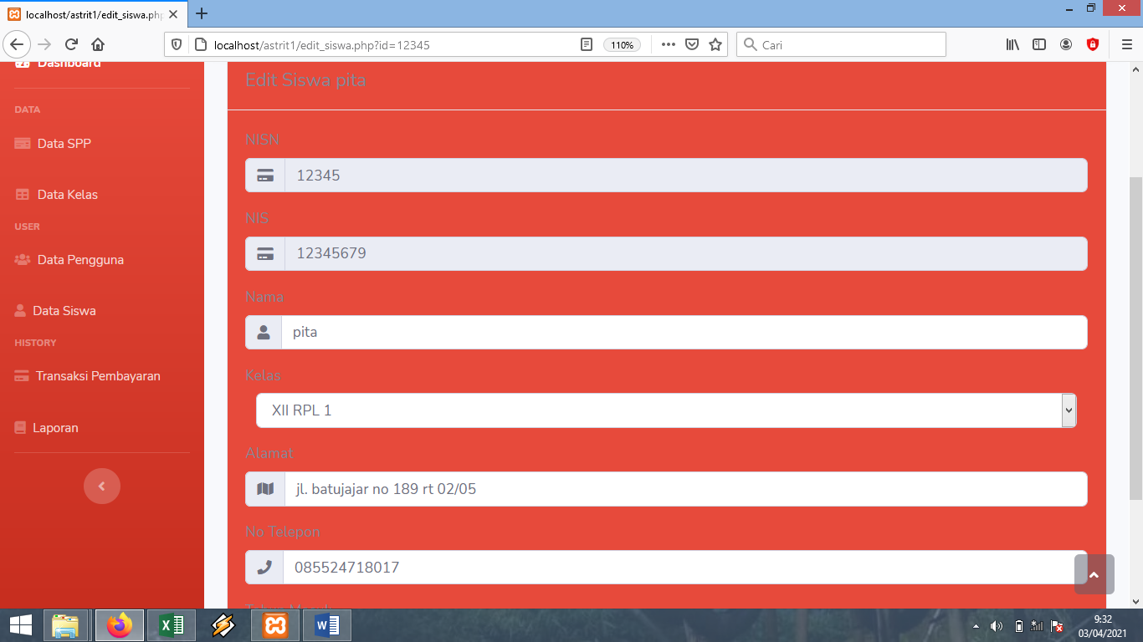

**Hapus Data Siswa**

Dan jika user ingin menghapus data, user bisa mengklik tombol hapus data seperti pada gambar.



Kemudian muncul halaman verifikasi apakah sudah benar dengan data yang akan dihapus.



**Menu Transaksi Pembayaran**

Dimana menu ini digunakan untuk melihat, menambah, mengedit data serta melihat history perubahan ataupun penghapusan data, oleh pengguna aplikasi.

Data pembayaran ini merupakan menu yang digunakan untuk melihat data pembayaran untuk cara melihat data pembayaran dapat dilakukan dengan cara sebagai berikut :

1. Pertama klik submenu “ Data Pembayaran”

2. Kemudian akan diarahkan ke halaman table Pembayaran.

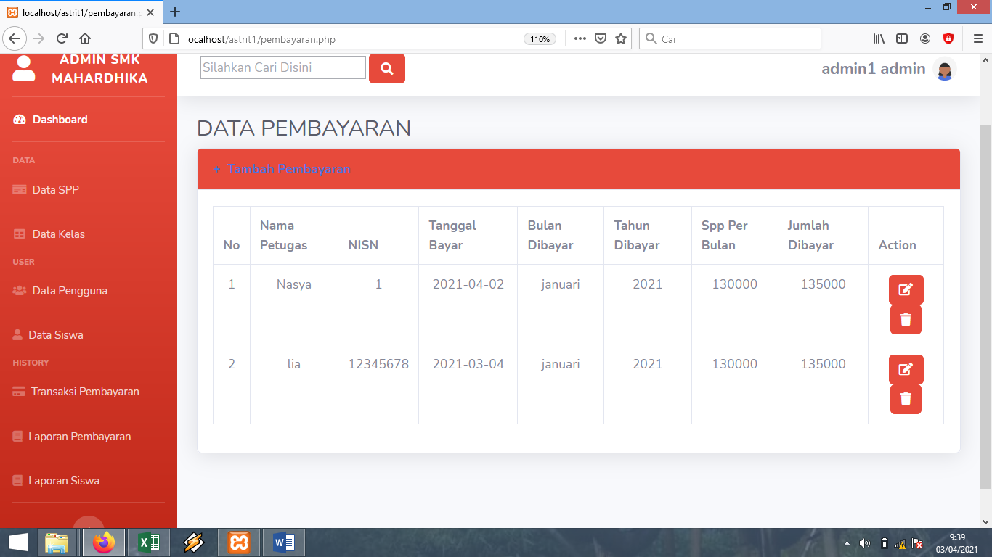

Untuk menampilkan Data pembayaran berdasarkan tahun misalnya masukkan angka “2021” pada kolom pencarian maka akan tampil seperti ditunjukkan pada gambar :

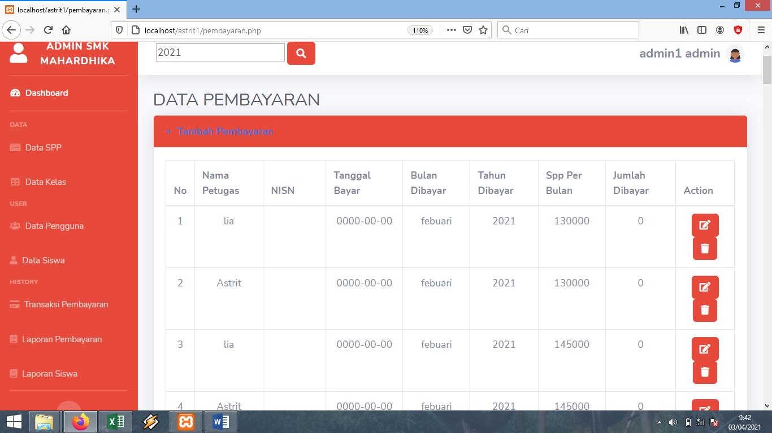

**Tambah Data Pembayaran**

Untuk menambah data pembayaran dapat dilakukan, dengan cara klik tombol tambah Data pembayaran.

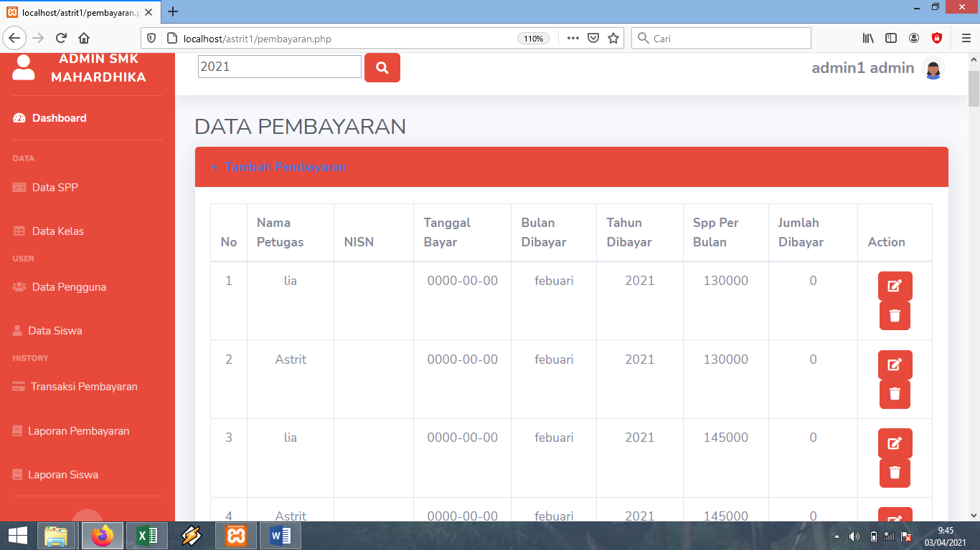

Kemudian akan muncul form isian untuk tambah Data pembayaran.

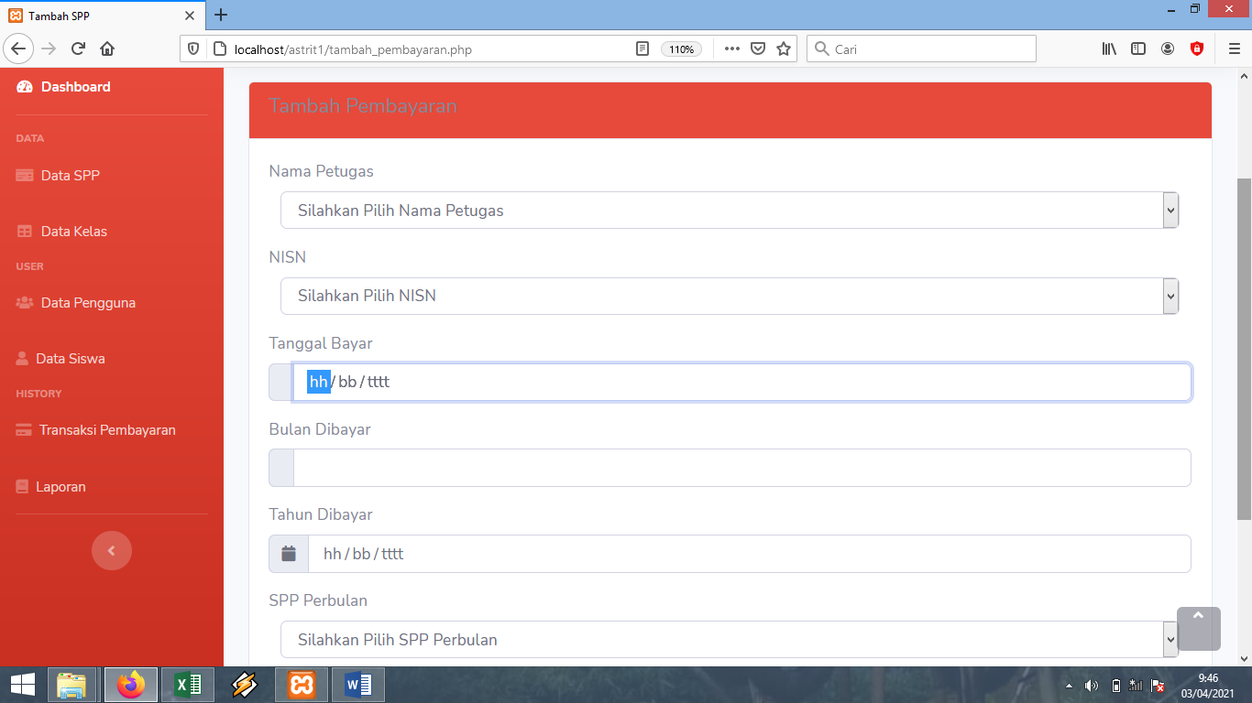

**Edit Data Pembayaran**

Sedangkan untuk merubah data pembayaran dapat dilakukan, dengan cara klik tombol edit. Kemudian akan muncul form isian data edit yang akan dirubah.

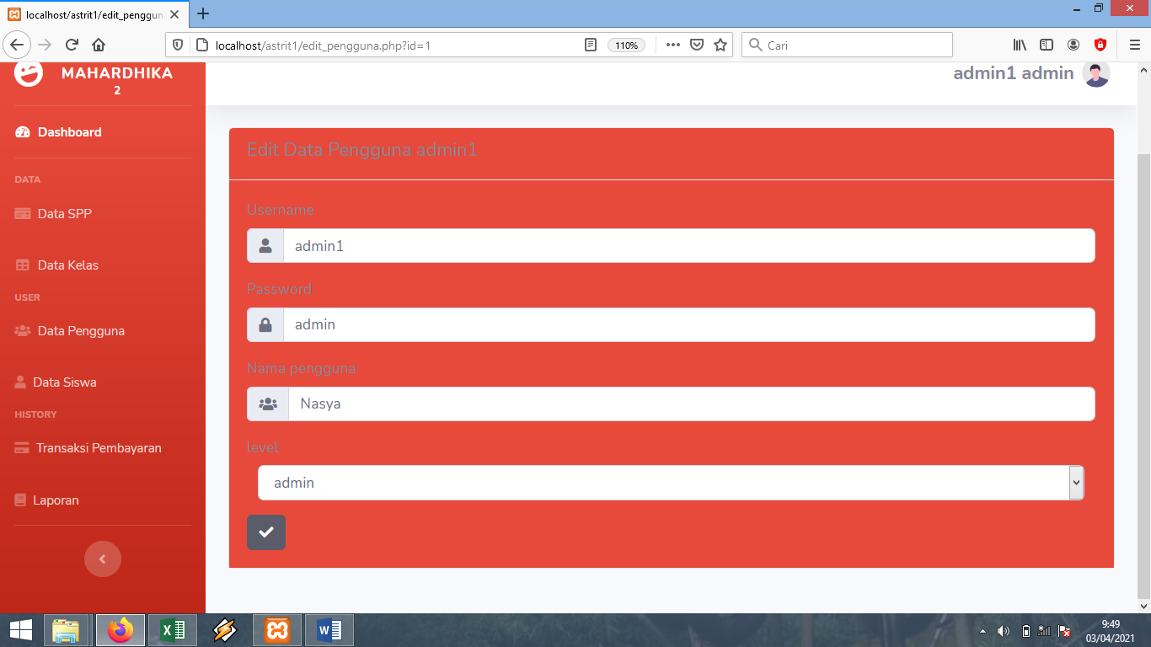

**Hapus Data Pembayaran**

Dan jika user ingin menghapus data, user bisa mengklik tombol hapus data seperti pada gambar.



Kemudian muncul halaman verifikasi apakah sudah benar dengan data yang akan dihapus.



**Menu Laporan Pembayaran**

Dimana menu ini digunakan untuk melihat history pembayaran oleh pengguna aplikasi.

Laporan Transaksi ini merupakan menu yang digunakan untuk mencetak laporan transaksi pembayaran, cara melihat laporan pembayaran dapat dilakukan dengan cara sebagai berikut :

1. Pertama klik submenu “Laporan Pembayaran”

2. Kemudian akan diarahkan ke halaman table Laporan Transaksi.

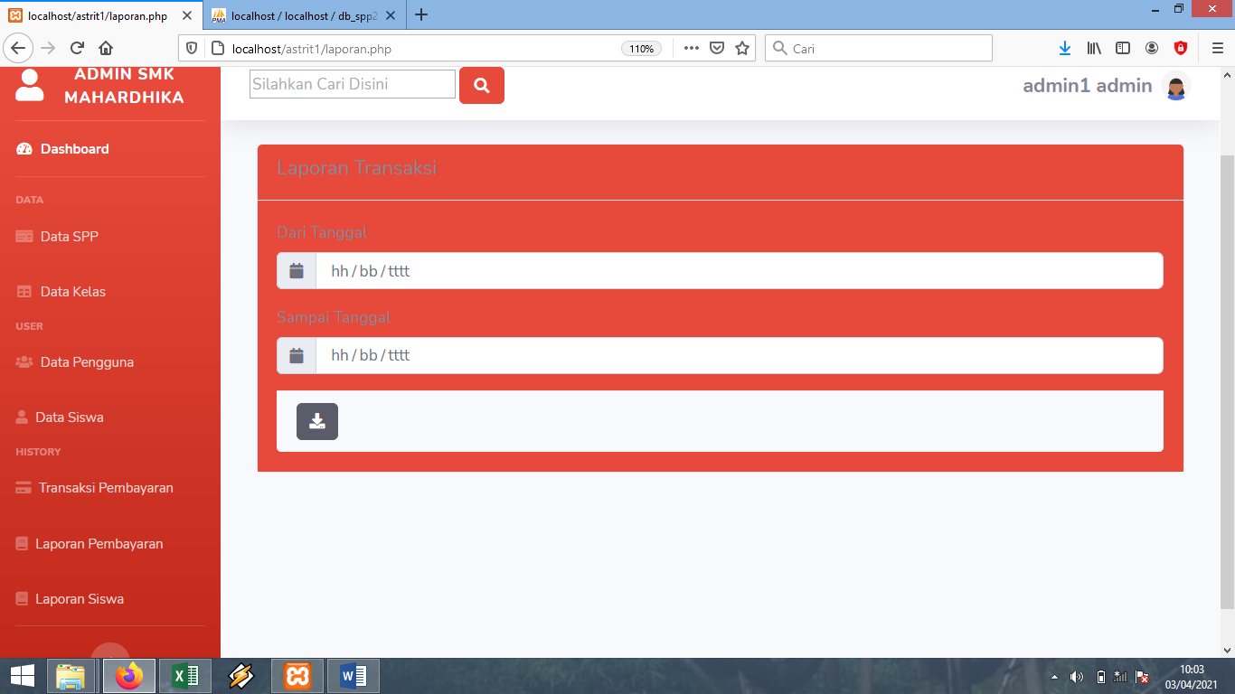

**Cetak Laporan Transaksi**

Dan jika user ingin mencetak laporan transaksi, user bisa mengklik tombol cetak seperti pada gambar.

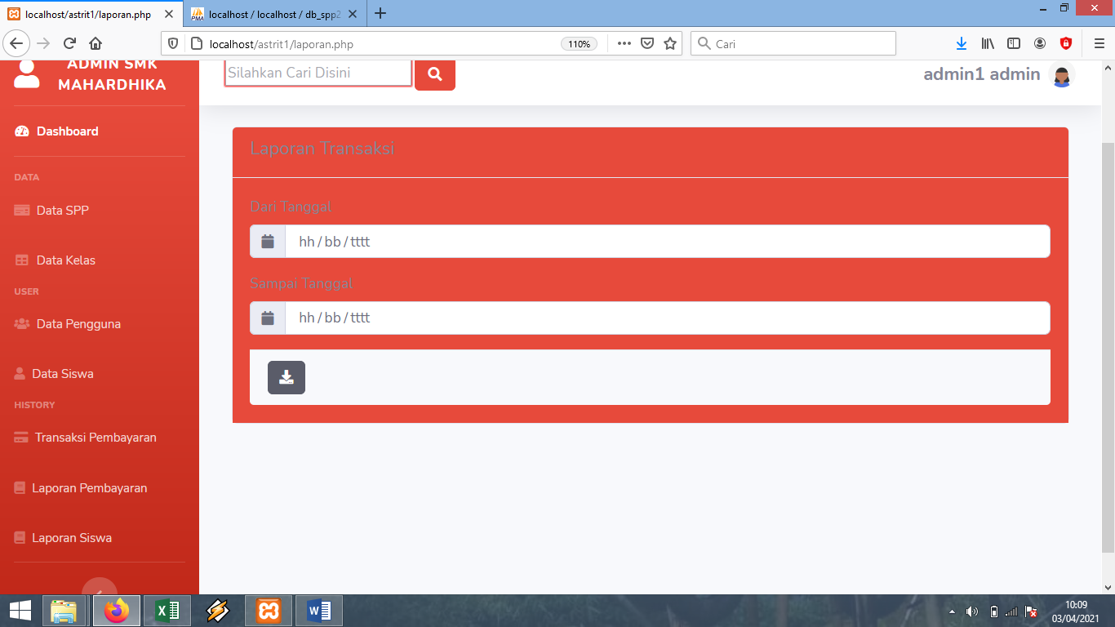

**Menu Laporan Siswa**

Dimana menu ini digunakan untuk melihat history data siswa oleh pengguna aplikasi.

Laporan Siswa ini merupakan menu yang digunakan untuk mencetak laporan data siswa, cara melihat laporan data siswa dapat dilakukan dengan cara sebagai berikut :

1. Pertama klik submenu “Laporan Siswa”

2. Kemudian akan diarahkan ke halaman table Laporan Siswa.

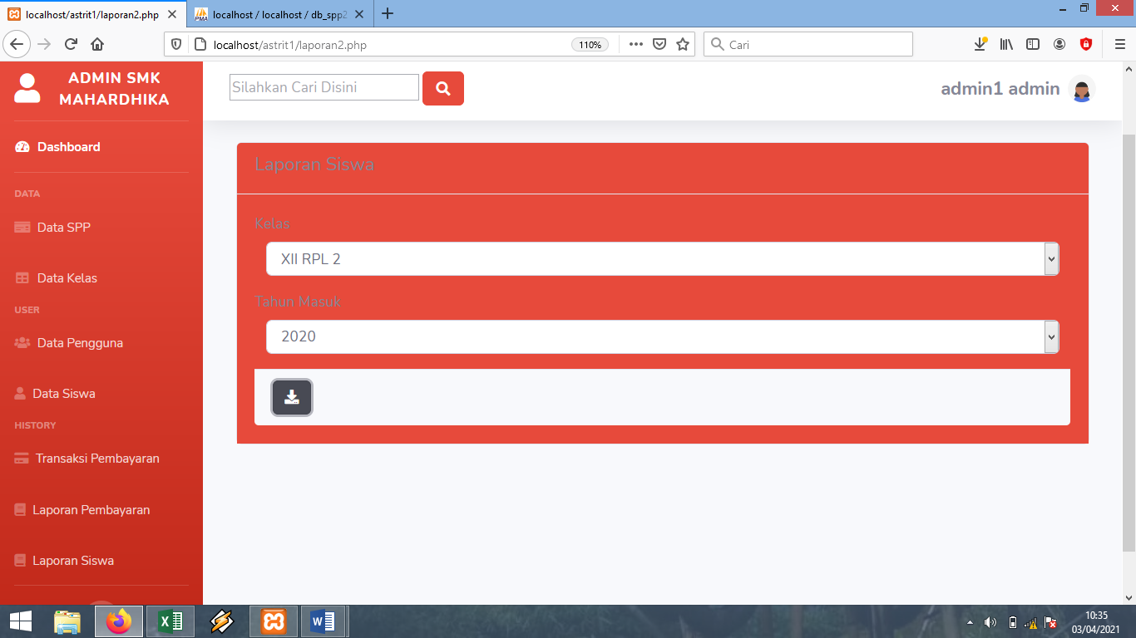

**Cetak Laporan Siswa**

Dan jika user ingin mencetak laporan siswa, user bisa mengklik tombol cetak seperti pada gambar.



Kemudian akan muncul form isian pada microsoft word untuk melihat Data Siswa.

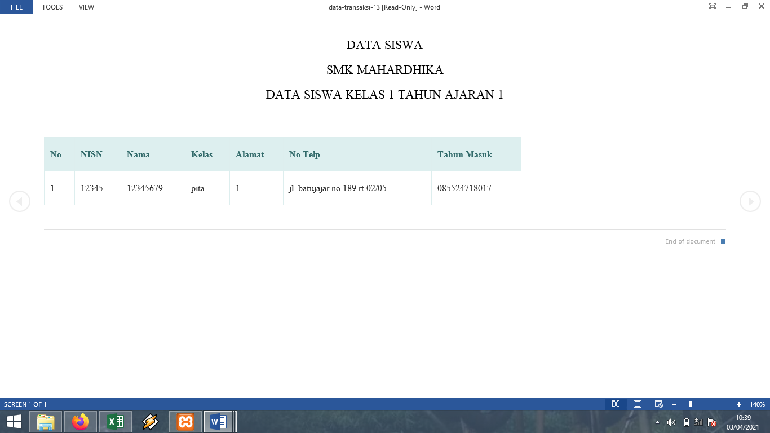

Jika ingin logout dari aplikasi spp, maka pilih pada button kanan atas, lalu klik logout.

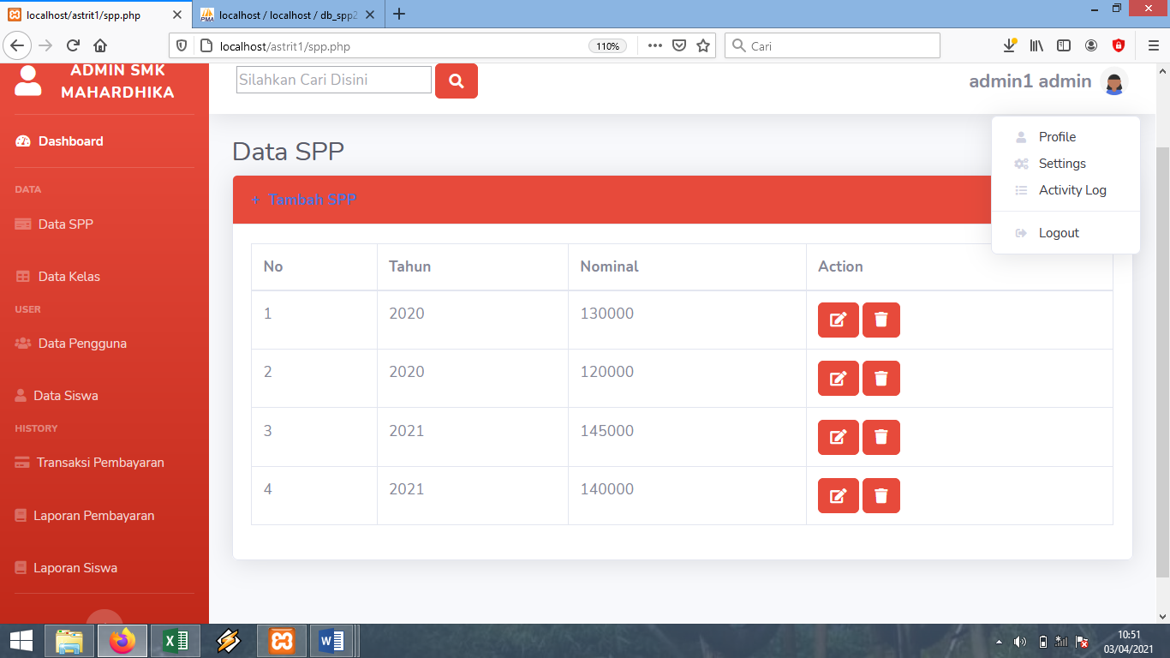

Kemudian muncul ke halaman awal pada saat kita akan login.

